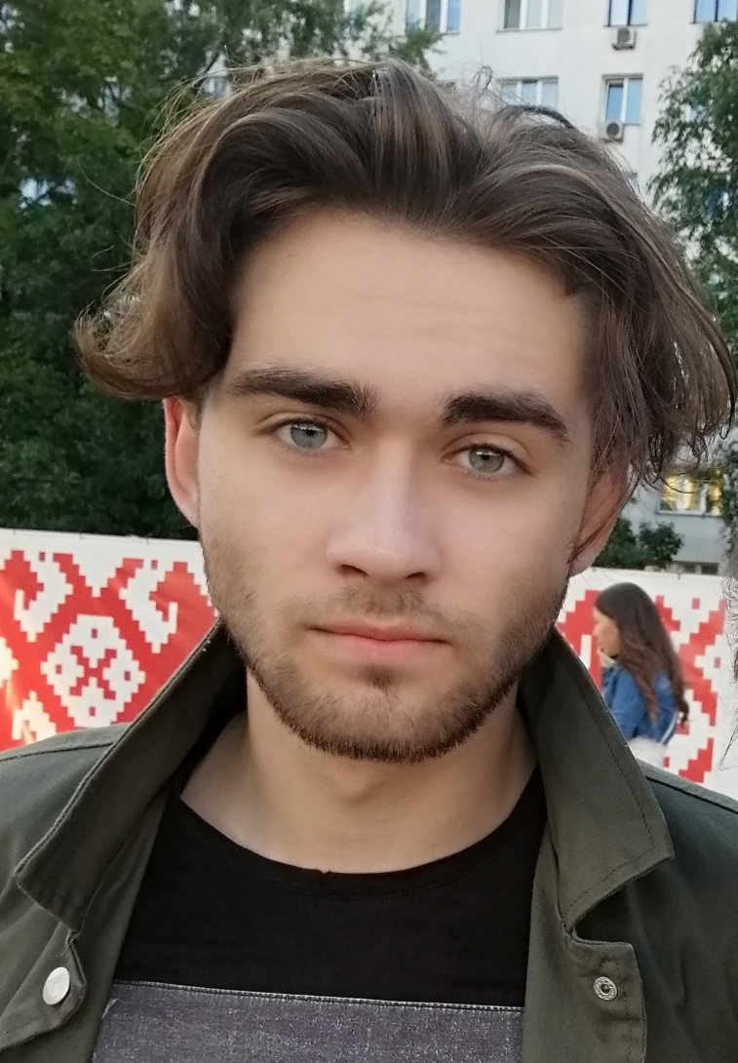Война Илья Сергеевич
Дата рождения: 07.12.2000г
Проживание: г.Минск, пр.Пушкина 14-312.

Контактная информация:
Телефон: +375333427269
Электронная почта: ilyavoina@mail.ru

Опыт работы:
Период работы: июнь 2019 – сентябрь 2019 (4 месяца).
Должность: Слесарь МСР.
Организация: БелОМО.
Период работы: февраль 2020 – апрель 2020(2 месяца).
Должность: Слесарь-электромонтажник.
Организация: БЕЛКОММУНМАШ.

Образование
Учебное заведение: Филиал БНТУ “МГПК”
Год окончания: 2020.
Факультет: Монтаж и эксплуатация электрооборудования.
Специальность: техник-электрик.
Форма обучения: очная.

Курсы и тренинги
Название курса: Школа лидеров.
Учебное заведение: Республиканский институт высшей школы.
Дата окончания: 2019.

Дополнительная информация
Иностранные языки: Английский(B1-B2).
Личные качества:
Трудолюбие, целеустремлённость, обучаемость, ответственность, коммуникабельность, стрессоустойчивость.
В свободное время люблю читать, играть, учиться, и, как не странно, отдыхать.

